INF8775 – Analyse et conception d’algorithmes
TP2 – Automne 2020

Nom, prénom, matricule des membres | Onorato, Claudia, 1845448  Harvey, William, 1851388
Note finale / 17

Informations techniques
- Répondez directement dans ce document ODT avec LibreOffice. Veuillez ne pas inclure le texte en italique servant de directive.
- La correction se fait à même le rapport.
- Vous devez faire une remise électronique avant le 13 novembre 23h59 en suivant les instructions suivantes:
  - Le dossier remis doit se nommer matricule1_matricule2_tp2 et doit être compressé sous format zip.
  - À la racine de ce dernier, on doit retrouver :
    - Ce rapport sous format ODT.
    - Un script nommé tp.sh servant à exécuter les différents algorithmes du TP. L’interface du script est décrite à la fin du rapport.
    - Le code source et les exécutables
- Vous avez le choix du langage de programmation utilisé mais vous devrez utiliser les mêmes langage, compilateur et ordinateur pour toutes vos implantations. Le code et les exécutables soumis devront être compatible avec les ordinateurs de la salle L-4714.
- Si vous utilisez des extraits de codes (programmes) trouvés sur Internet, vous devez en mentionner la source, sinon vous serez sanctionnés pour plagiat.

Mise en situation
Ce travail pratique se répartit sur deux séances de laboratoire et porte sur l'analyse et la conception d'algorithmes développés suivant différents patrons de conception.

Vous participez à une compétition dont le principal objectif est de construire la tour la plus haute avec les blocs de béton étant à votre disposition. Vous devez les empiler afin que votre tour soit la plus haute possible. Vous disposez d'un ensemble de blocs de dimensions variées, qui sont définies comme suit : hauteur , largeur et profondeur . Afin de garantir la stabilité de votre tour, vous devez vous assurer que le bloc que vous ajoutez sur votre tour repose entièrement sur le précédent.

Plus formellement, vous devez respecter la règle suivante:

qui garantit une inclusion stricte de la base du nouveau bloc dans la surface du bloc receveur.

Votre objectif est donc de maximiser la hauteur de votre tour. Une solution au problème est un sous-ensemble de blocs ordonné, de la base au sommet, tel que chaque bloc peut supporter le suivant.

Implantation
Trois algorithmes seront implantés, mettant en pratique les patrons de conception glouton, programmation dynamique et recherche avec tabou.

Algorithme glouton
Vous devez concevoir un algorithme glouton de votre cru pour résoudre ce problème. Votre critère de choix devra être déterministe.

Algorithme de programmation dynamique
Vous devez également résoudre ce problème à l'aide de la programmation dynamique. Tout d'abord, pour que l'approche fonctionne, vous devez trier les blocs disponibles en ordre décroissant de surface. Cela revient à calculer l'aire pour chacun des blocs.
Soit la hauteur de votre tour avec le bloc au sommet; on la définit récursivement par

Pour un exemplaire à blocs la solution se trouve à .

Recherche avec tabou
Enfin vous devez implanter l'approche de recherche avec tabou avec le voisinage suivant :
Choisir un bloc parmi ceux ne faisant pas partie de la tour ni de la liste taboue puis le placer sur le bloc le plus haut dans la tour courante qui puisse le recevoir. Ce mouvement permet en particulier de modifier la base de la tour. Cette insertion peut engendrer le retrait de certains blocs directement au-dessus pour conserver l'équilibre de la tour: chacun de ces blocs sera alors tabou pour un nombre d'itérations choisi uniformément au hasard dans l'intervalle . Le voisin choisi est celui qui maximise la hauteur de la tour.
Démarrez avec une tour vide et arrêtez après 100 itérations sans amélioration de la meilleure solution trouvée.

Jeu de données
Pour tester les algorithmes, vous devez générer un jeu de données avec 10 exemplaires
pour les tailles: 100, 500, 1000, 5000, 10000, 50000 et 100000. Vous pouvez utiliser le script suivant:

#!/bin/bash
for n in {100,500,1000,5000,10000,50000,100000}; do
for i in {1..10}; do
# Génération d'une permutation de 1 à 3n
shuf -i 1-$((3*$n)) |
# Regroupement par bloc de 3
awk 'BEGIN {i=0} {printf $1; if (++i%3==0) printf "\n"; else printf " "}' |
# On génère trois orientations différentes
awk '{
printf $1; if ($2 < $3) print " "$2" "$3; else print " "$3" "$2;
printf $2; if ($1 < $3) print " "$1" "$3; else print " "$3" "$1;
printf $3; if ($1 < $2) print " "$1" "$2; else print " "$2" "$1;
}' > b${n}_${i}.txt
done
done

Chaque ligne représente les trois dimensions d’un bloc (hauteur, largeur, profondeur). Chaque taille n contient 3n blocs. Si vous regardez le script, on génère trois blocs à partir de chaque groupe de trois entiers généré par shuf + awk.

Présentation des résultats
0 | / 5 pt

Tableau des résultats
Tableau 1: Résultats moyens des 10 exécutions de l’algorithme vorace en fonction des tailles d’exemplaires:
Taille | Temps Moyen (ms) | Hauteur
100 | 0,41 | 4157
500 | 3,90 | 42997,6
1000 | 5,21 | 115742,6
5000 | 69,66 | 1053589,9
10000 | 45,21 | 2712563,7
50000 | 268,39 | 25094674,5
100000 | 491,29 | 62029634

Tableau 2: Résultats moyens des 10 exécutions de l’algorithme par programmation dynamique en fonction des tailles d’exemplaires:
Taille | Temps Moyen (ms) | Hauteur
100 | 6 047,71 | 6787,6
500 | 6 015,88 | 86068,8
1000 | 6 066,90 | 252621,7
5000 | 7 334,11 | 2945096,6
10000 | 10 682,51 | 8454771,5
50000 | 139 898,54 | 96537165,8
100000 | 794 727,32 | 274376608,7

Tableau 3: Résultats moyens des 10 exécutions de l’algorithme tabou en fonction des tailles d’exemplaires:
Taille | Temps Moyen (ms) | Hauteur
100 | 814,98 | 1 587,40
500 | 6 960,69 | 9 329,30
1 000 | 12 390,68 | 19 938,40
5 000 | 55 883,68 | 115 749,40
10 000 | 144 359,93 | 247 912,70

Dans le cas de l’algorithme tabou, nous n’avons exécuté que pour les tailles en dessous de 50k exemplaires, comme le temps d’exécution était trop grand. Une implémentation avec soit numba, ou en C ou C++ aurait permis d’atteindre un temps d’exécution raisonnable.

Graphiques pour l’analyse hybride
Graphique 1: Analyse hybride pour l’algorithme vorace
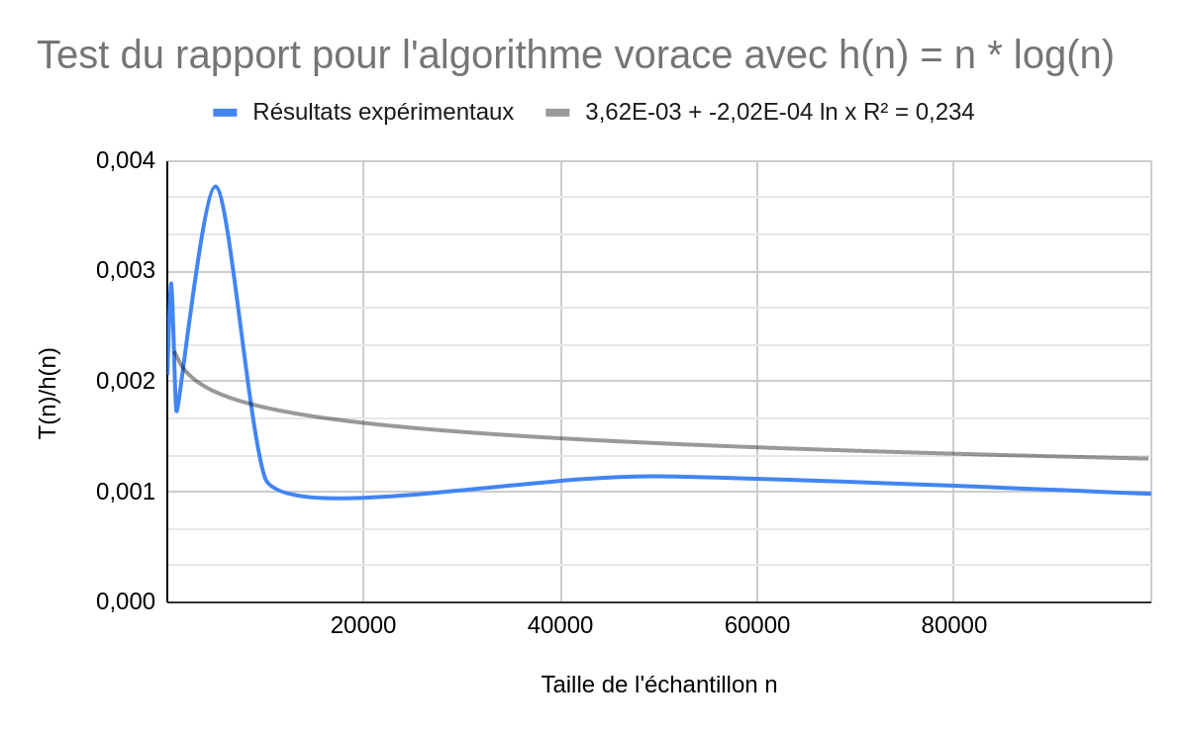
Graphique 2: Analyse hybride pour l’algorithme par programmation dynamique

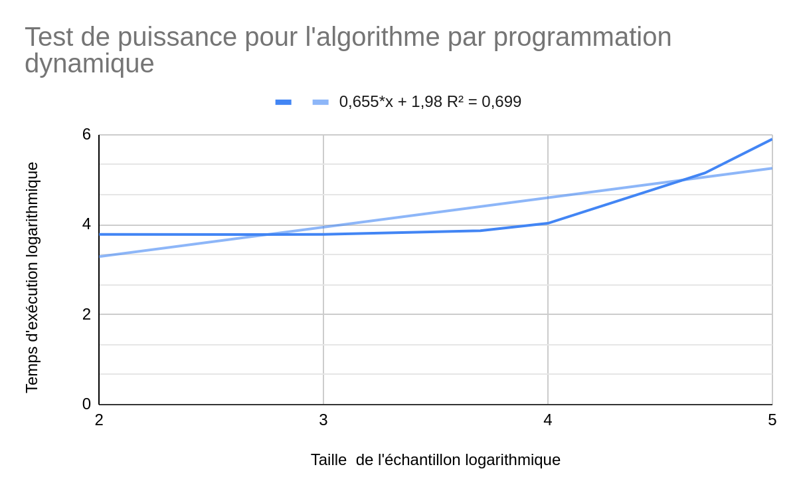
Graphique 3: Analyse hybride pour l’algorithme tabou
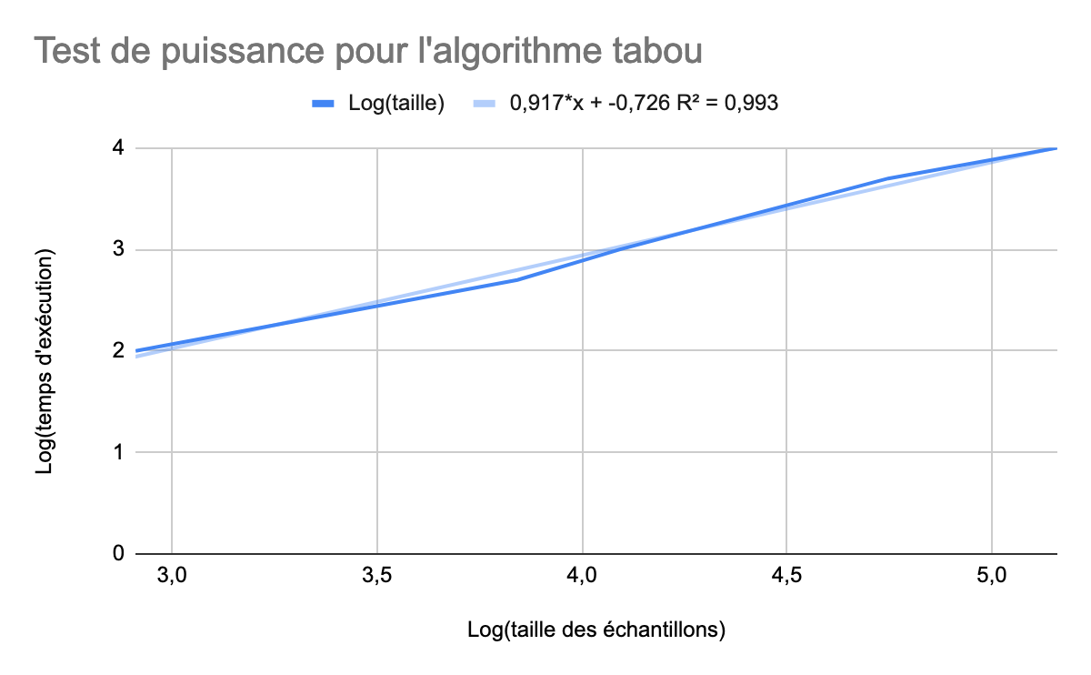

Analyse et discussion
0 | / 8 pt

Tentez une analyse asymptotique du temps de calcul pour chaque algorithme.
Dans le cas des trois algorithmes, l’analyse asymptotique dépend de la taille des exemplaires n. Afin d’alléger la syntaxe, tout en restant précis, nous avons utilisé la variable m telle qu’elle équivaut à 3n, comme chaque bloc est représenté plusieurs fois dans les exemplaires pour chacune de ses orientations.

Analyse asymptotique de l’algorithme vorace

L’algorithme vorace se déroule en deux étapes, soit d’abord en pré ordonnant le tableau de blocs selon le critère de sélection choisi, puis en ajoutant à la séquence les blocs qui respectent les contraintes. Ainsi, on peut s’attendre à une complexité dans l’ordre exacte de mlog(m), ce qui correspond à la complexité du tri.
Figure 1. Analyse asymptotique du temps de calcul pour l’algorithme vorace
La fonction utilisée pour vérifier si l’ajout d’un bloc à la tour est bien strictement plus petit prend exactement un temps constant, tout comme les assignations à des variables ainsi que l’ajout d’un élément à la fin d’une liste.
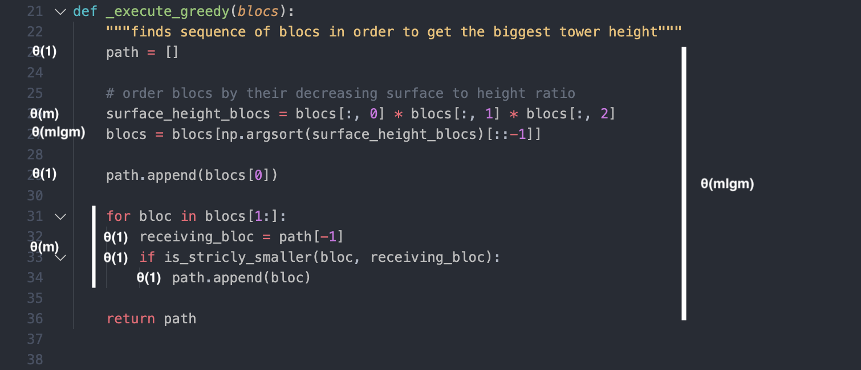
Le critère de sélection d’un bloc étant le meilleur compromis entre sa surface et sa hauteur, nous avons calculé, pour les exemplaires 1 à m, le produit.
Par la suite, nous ordonnons les exemplaires selon ce critère. Nous ordonnons les m exemplaires, d’où θ(mlogm), et nous conservons que les indices ordonnés. L’étape d’indexation est constante, puis l’inversion de ce tableau prend un temps linéaire θ(m) (qui n’est pas indiqué dans la figure comme m < mlogm).
Finalement, nous exécutons une boucle, où les instructions de chaque itération prennent un temps constant.
Globalement, on peut donc en déduire que l’algorithme vorace est dans l’ordre exact de mlogm, comme mlogm > m > 1.

Analyse asymptotique de l’algorithme de programmation dynamique

L’algorithme de programmation dynamique consiste d’abord à ordonner de manière décroissante les blocs selon la surface de ceux-ci. Par la suite, nous itérons sur chaque bloc afin de voir si l’on peut l’ajouter sur la plus haute tour précédente. Intuitivement, nous avons alors un temps d’exécution qui augmente au rythme de m^2, comme pour chaque bloc observé, il faut observer les blocs de plus petite ou égale surface. Nous pouvons confirmer cette hypothèse en analysant les instructions qui composent notre algorithme. Ci-dessous se trouve d’abord la fonction principale, puis les fonctions secondaires, accompagnées de leur analyse.
Figure 2. Analyse asymptotique du temps de calcul pour l’algorithme de programmation dynamique
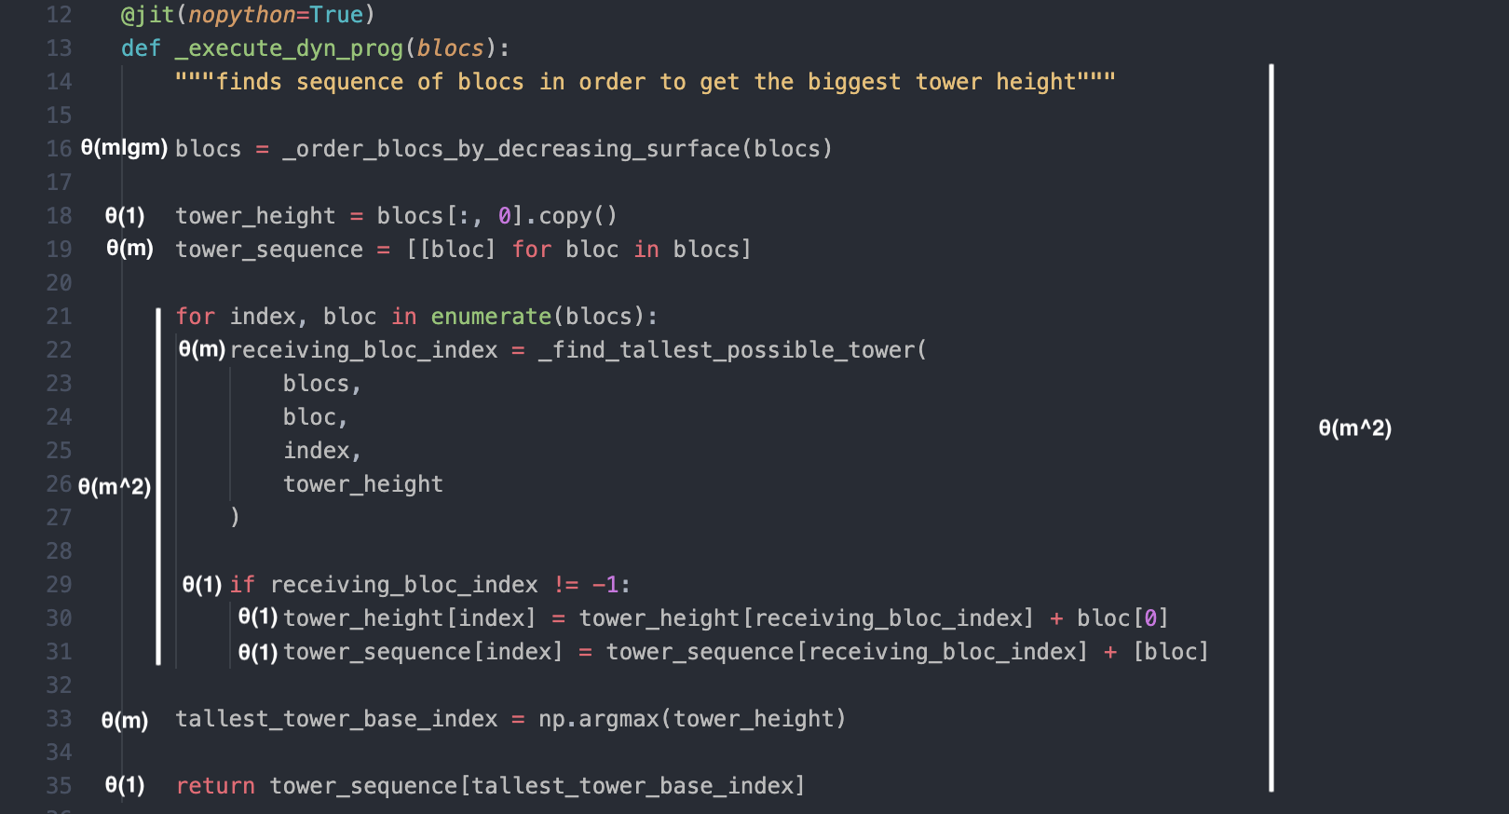
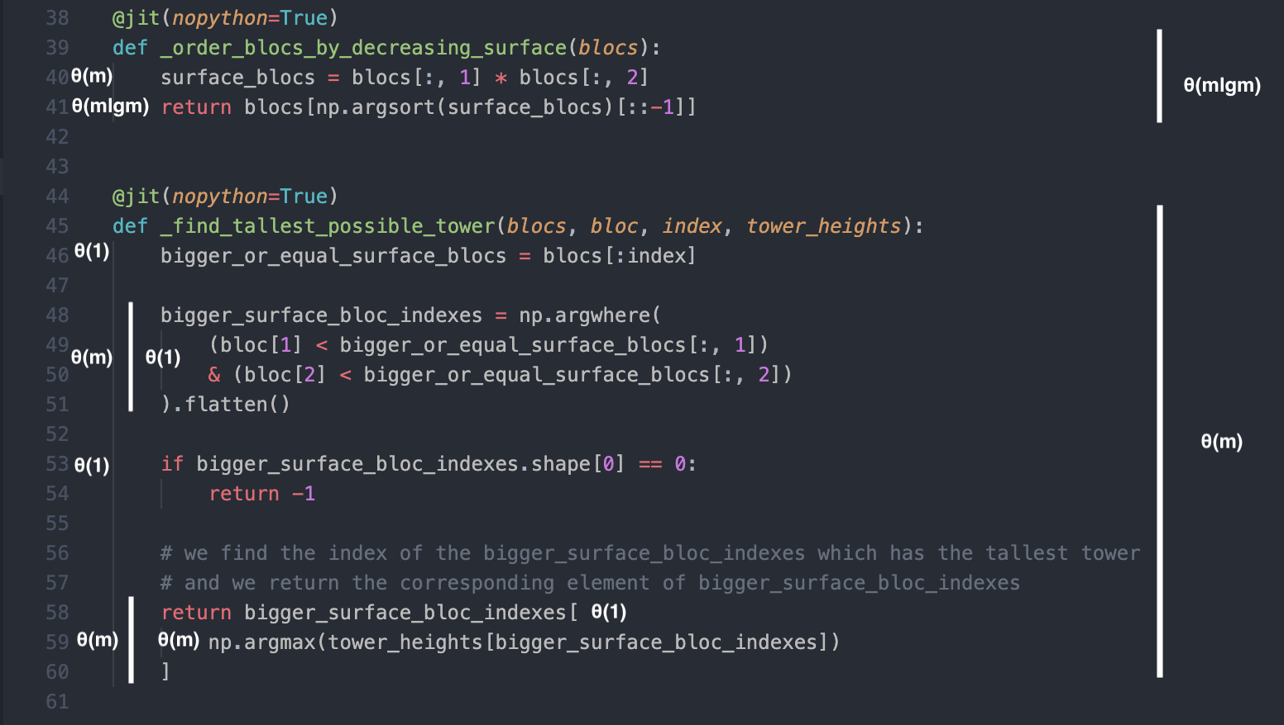
On retrouve d’abord le tri, qui est dans l’ordre exact de mlog(m). Par la suite, on voit que la fonction _find_tallest_possible_tower est dans l’ordre exacte de m, comme elle itère sur les blocs de plus grande superficie que le bloc courant. Celle-ci étant appellée dans une boucle, on peut alors considérer que l’algorithme est dans l’ordre exacte de max(m^2, mlogm)=m^2.

Analyse asymptotique de l’algorithme tabou

Figure 3.1 Analyse asymptotique du temps de calcul pour l’étape 1 de l’algorithme tabou
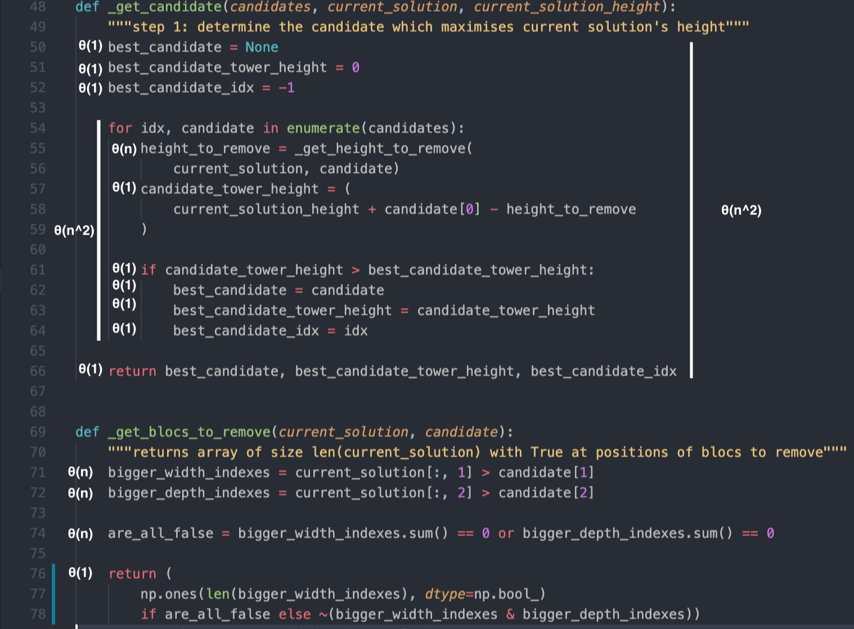
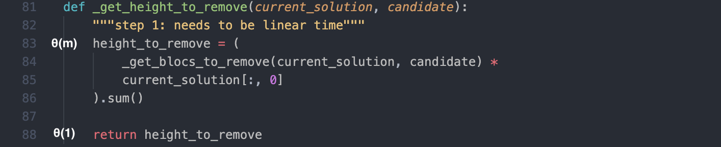
La première étape de l’algorithme tabou est de trouver le prochain candidat à ajouter à la solution courante. On choisit le bloc qui maximise la hauteur totale de la hauteur, en considérant les blocs à enlever afin de respecter le critère de superficie. Pour chaque candidat, on trouve la hauteur de la tour si celui-ci était sélectionné, ce qui est calculé en un temps d’ordre linéaire. Conséquemment, on se retrouve avec une première étape ayant un temps d’exécution dans l’ordre de n^2.
Figure 3.2 Analyse asymptotique du temps de calcul pour l’étape 2 de l’algorithme tabou
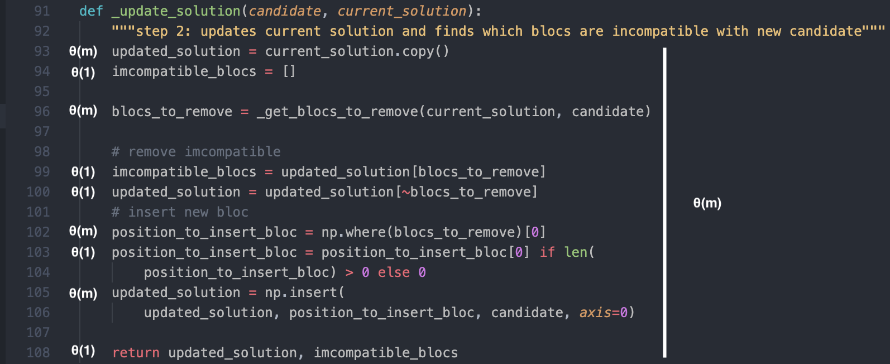
L’étape 2 consiste à mettre à jour la solution courante avec le nouveau candidat, et de déterminer les blocs à enlever de la solution courante. La copie d’un tableau en un nouveau tableau prend un temps d’exécution linéaire, de même que l’insertion à un indice arbritaire.
Figure 3.3 Analyse asymptotique du temps pour l’étape 2 et 3 de l’algorithme tabou
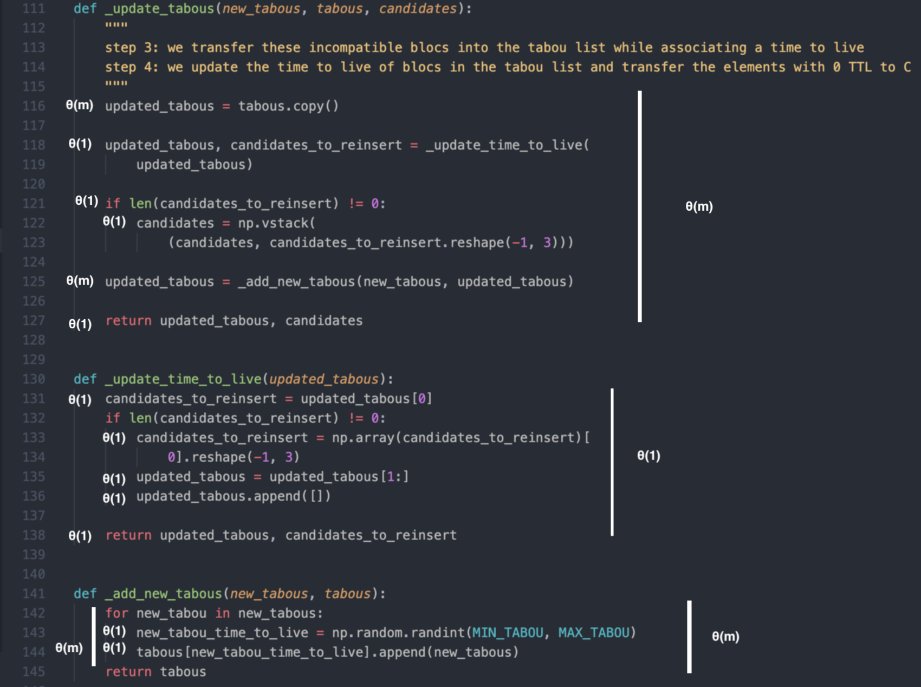
La troisième et quatrième étape consiste à mettre à jour la table des tabous en y ajoutant les nouveaux et en y supprimant ceux qui ont expiré. Ces étapes ont un temps d’exécution linéaire.
Figure 3.4 Analyse asymptotique du temps pour l’algorithme tabou complet
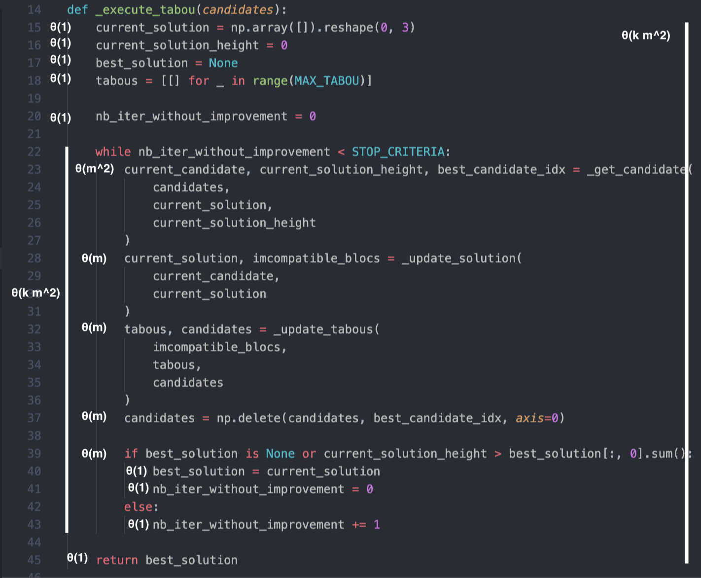
Finalement, ces 4 étapes précédentes sont exécutées en un nombre de fois qui est dépendant de l’exemplaire évalué, et du résultat de l’itération.

Servez-vous de vos temps d'exécution pour confirmer et/ou préciser l'analyse asymptotique théorique de vos algorithmes avec la méthode hybride de votre choix.
Premièrement, si nous regardons les résultats obtenus et l’analyse théorique de l’algorithme vorace, nous voyons que les deux méthodes concordent. En effet, nous avons établi par l’analyse théorique que le temps d’exécution de l’algorithme est dans l’ordre de mlog(m). Afin de confirmer cette hypothèse, nous avons fait le test du rapport avec cet ordre, et nous voyons bien que la courbe de tendance converge vers une valeur d’environ 0,001. Ainsi, notre hypothèse est confirmée, puisque le test du rapport converge vers une valeur non nulle.
Deuxièmement, nous avons décidé d’utiliser la méthode du test de puissance pour confirmer notre hypothèse liée à l’algorithme de programmation dynamique. En effet, nous voulions confirmer que le temps d’exécution est dans l’ordre de m^2. Or, en observant le graphique, nous voyons que le temps d’exécution pour les plus basses tailles d’exécution est sublinéaire, comme la droite est plate. Vers les plus hautes tailles d’exécution, il semble y avoir une pente plus abrupte, qui viendrait peut-être rejoindre notre hypothèse. Ceci pourrait être expliqué par notre utilisation de la librairie Numba, qui compile le code source Python en code exécutable C. En effet, nous voulions, et avons réussi, à obtenir de relativement bonnes performances quant au temps d’exécution lorsque la taille des exemplaires est grande (100k exemplaires s'exécutent en moyenne en 794 secondes). Or, le temps de compilation est inclus dans ce moment, qui est amorti dans le cas d’un grand nombre d'exemplaires. Cela pourrait expliquer pourquoi les tailles d’échantillon plus bas donnent un temps plus haut qu’attendu, ce qui rend la courbe plate pour le début du test de puissance.
Troisièmement, nous avons utilisé la méthode du test de puissance, car nous étions incertain de la complexité asymptotique théorique de l’algorithme tabou. Le test de puissance nous a montré qu’il s’agissait d’un algorithme s’exécutant en un temps polynomial. La pente de la courbe tracée est de 0,917, ce qui nous indique que la complexité asymptotique serait plutôt de θ(m), plutôt que θ(km^2) que nous avions initialement posé comme hypothèse. Cela peut être expliqué par un problème dans notre code, qui est illustré par les hauteurs des tours trouvées. En effet, les hauteurs sont inférieures à celles de l’algorithme vorace. Pourtant, l’algorithme tabou est connu pour donner de meilleurs résultats. Ainsi, en tombant souvent dans un temps d’exécution en meilleur cas (peu de candidats à considérer, beaucoup de tabous), l’ordre de temps d’exécution obtenus est en deçà de nos hypothèses.

Discutez des trois algorithmes en fonction de la qualité respective des solutions obtenues, de la consommation de ressources (temps de calcul, espace mémoire) et de la difficulté d'implantation.
Figure 4. Hauteur moyenne des tours selon l’algorithme et la taille

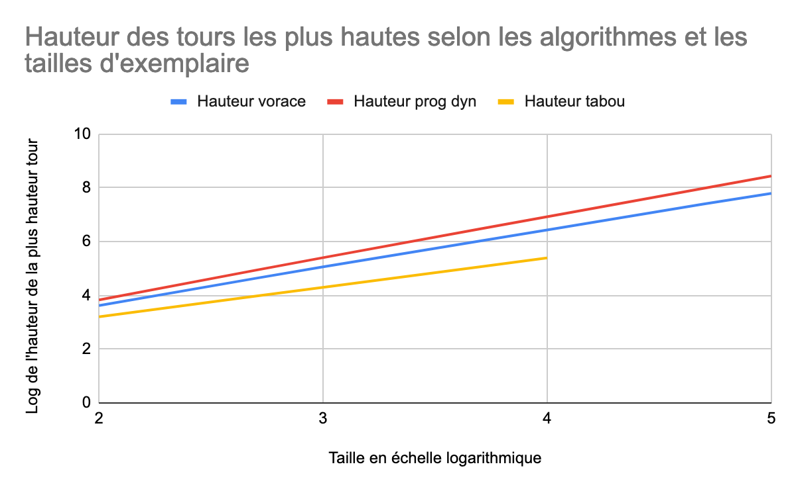
Premièrement, l’algorithme vorace permet d’obtenir des résultats non optimaux. Cependant, il s’agit de l’algorithme dont l’implémentation est la plus simple. Le temps de calcul est excellent, même si c’est au prix de la qualité des résultats. L’espace mémoire consommée est également l’un des plus bas, comme seuls les blocs composant la tour finale est conservée, outre les blocs d'entrées.
Deuxièmement, le principal avantage de l’algorithme par programmation dynamique est qu’il donne, pour notre problème, les solutions optimales. En effet, comme attendu, nous pouvons également voir que c’est l’algorithme qui donne les plus grandes hauteurs de tours pour toutes les tailles d’exemplaires. Dans le cas de notre implémentation, l’espace mémoire consommée est également raisonnable, mais plus intensive que pour l’algorithme vorace et tabou. En effet, nous utilisons un seul vecteur, de taille 3n, ainsi qu’une table connexe, de taille 3n, dans laquelle nous conservions les blocs qui composent la tour optimale pour le bloc correspondant. C’est cette dernière table connexe qui consomme davantage d’espace. Le temps d’exécution est pire que l’algorithme vorace. Finalement, en ce qui a trait à la facilité d’implémentation, elle demande plus de temps à réaliser et à planifier.
Troisièmement, l’algorithme tabou, dans notre cas, nous a donné des hauteurs très basses. Par contre, nous croyons que ceci est plutôt dû à une erreur d’implémentation de notre part.

Indiquez sous quelles conditions vous utilisez chaque algorithme.
Nous utiliserons l’algorithme vorace dans le cas où des contraintes de temps sont imposées comme c’est l’algorithme le plus rapide à exécuter. Cependant, si nous sommes plutôt contraint par la qualité des résultats, nous utiliserons l’algorithme par programmation dynamique. Finalement, dans le cas où nous avons de très grands exemplaires et que nous nous soucions du temps de calcul, nous utiliserons l’algorithme tabou, puisqu’il offre de bons résultats (s’il est bien implémenté...) dans un plus court laps de temps.

Autres critères de correction

Respect de l’interface tp.sh
0 | / 1 pt

Utilisation
tp.sh -a [vorace | progdyn | tabou] -e [path_vers_exemplaire]

Arguments optionnels
-p affiche les blocs utilisés dans la construction de la tour chacun sur une ligne (hauteur, largeur, profondeur) en commençant par le bas.
-t affiche le temps d’exécution en ms, sans unité ni texte superflu

Important: l’option -e doit accepter des fichiers avec des paths absolus.

Qualité du code
0 | / 1 pt

Présentation générale
0 | / 2 pt

- Concision
- Qualité du français

Pénalité retard
0

- -1 pt / journée de retard, arrondi vers le haut. Les TPs ne sont plus acceptés après 3 jours.

